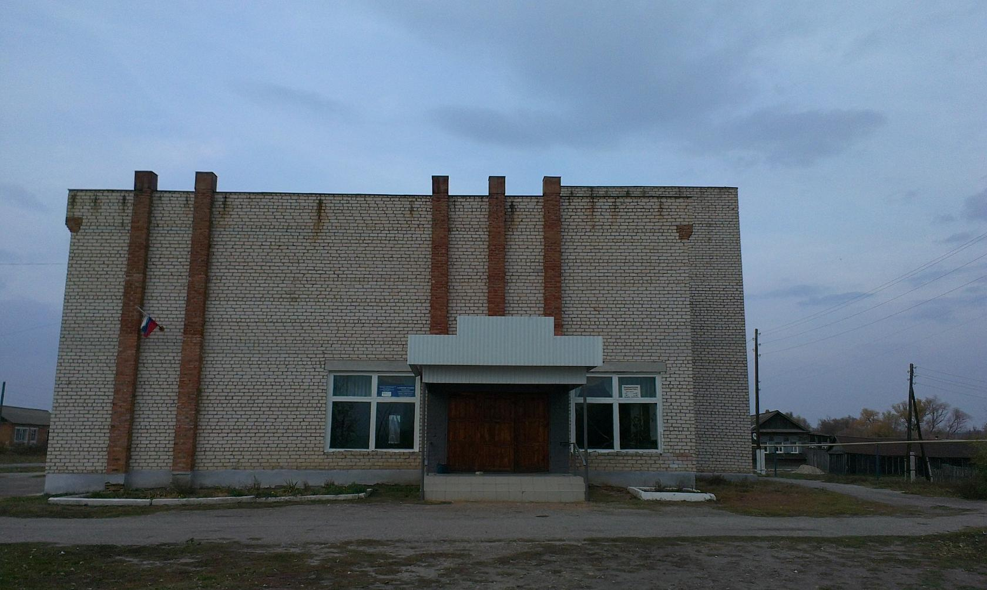1. Наименование учреждения : Максимовский Сельский Дом Культуры.
Юридический адрес: 412629 Саратовская область, Базарно- Карабулакский район, с.Максимовка, ул.Советская д 43 «а»
Телефоны: директор 89003148937
Почта: maksimovkaclub@yandex.ru
Социальные сети: https://ok.ru/profile/583309867168 - Одноклассники
https://vk.com/public213536697 - ВКонтакте
https://t.me/mbukkdcmaksimovskoemo - Телеграмм

2. Ведомственная принадлежность: Муниципальное бюджетное учреждение культуры « Культурно- досуговый центр Максимовского Муниципального образования».

3. Год создания:

4. Сведения о руководителе: Новикова Ольга Вадимовна
Образование: средне
Директор СДК с 1 сентября 2021 г.
Деятельность СДК осуществляют 4 специалиста. Из них имеют
средне – специальное образование 2 человека.

5. Культурно- массовые мероприятия:
СДК функционируют 14 клубных формирований (в них занимается 175 человек) для детей 6,в них занимаются 73 человека, взрослых 5,в них занимаются 62 человек, молодежных 40 человек.
Танцевальные вечера, дискотеки -35;

6. Клубные формирования:
- Кружок « За чашкой чая» ( 16 чел.);
- Кружок «Вдохновение» ( 15 чел);
- Кружок «Шашки-шахматы» ( 14чел.);
- Кружок «Хоровое пение» ( 20 чел.);
- Кружок «Улыбка» ( 16 чел.);
- Танцевальный Кружок «Ритм» (13 чел.)
- Музыкальный кружок «Заплатки» ( 13 чел.);
- Вокальная группа «Компромисс» (5 чел.)
- Кружок «Хранители времени» (14 чел.)
- Кружок «Фотосказка» (12 чел.)
-Кружок «Палитра» (10 чел)
-Кружок «Кудесники» (13 чел)

7. Коллективы, имеющие звание « Народный самодеятельный коллектив »

- «Народный коллектив» фольклорный ансамбль «Рябинушка». Колличество участников 14 человек.

8. Участие в смотрах, конкурсах, фестивалях и результат

-Участие в районном смотре народного творчества «Поёт село родное».
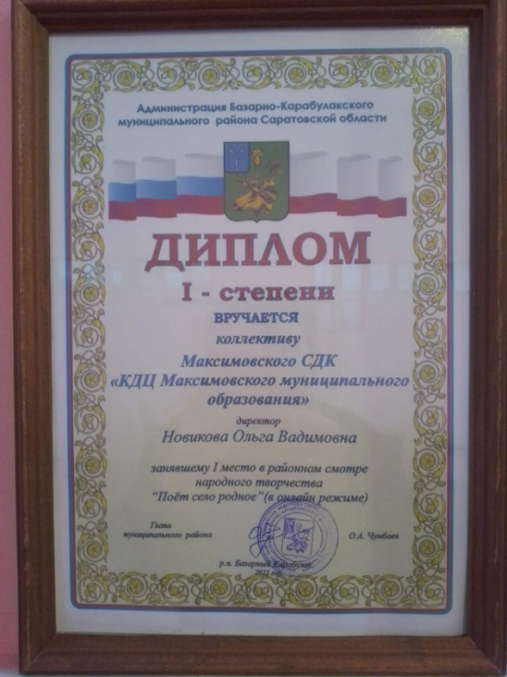

-Всероссийский творческий конкурс «Снежный вальс»
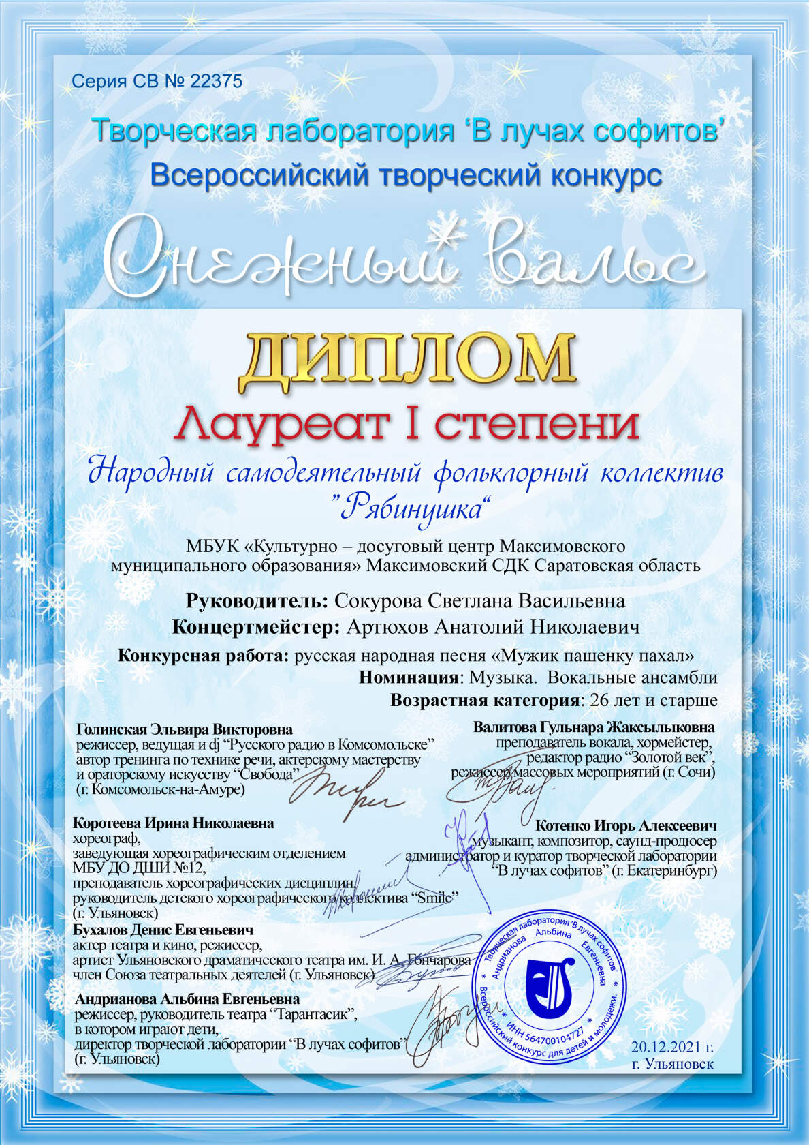
-Областной фестиваль-конкурс детских фольклорных ансамблей «Сорока-белобока»
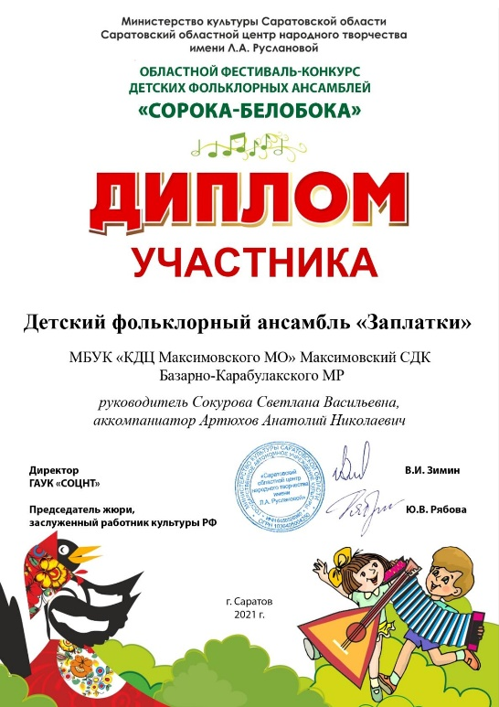

-Благотворительный фонд "Возрождение культуры и традиций малых городов Руси" провёл VII Фестиваль православной культуры и традиций малых городов и сельских поселений Руси "София - 2021".
Народный самодеятельный коллектив фольклорная группа "Рябинушка" приняли участие и награждены Диплом Лауреата второй степени .
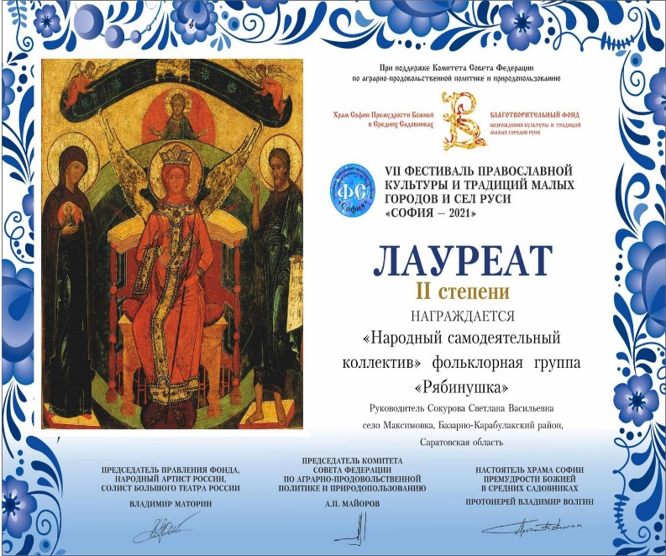

-Районный фестиваль-конкурс вокального искусства «Голос Лета»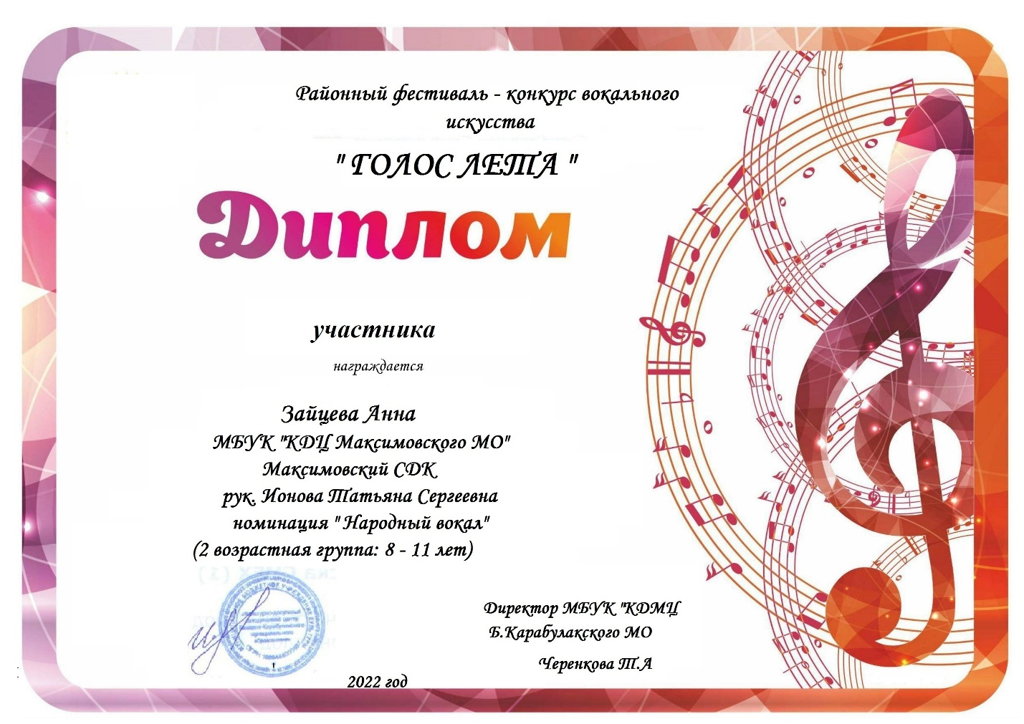

-Межрайонный дистанционный вокальный конкурс «Поем всей семьёй»
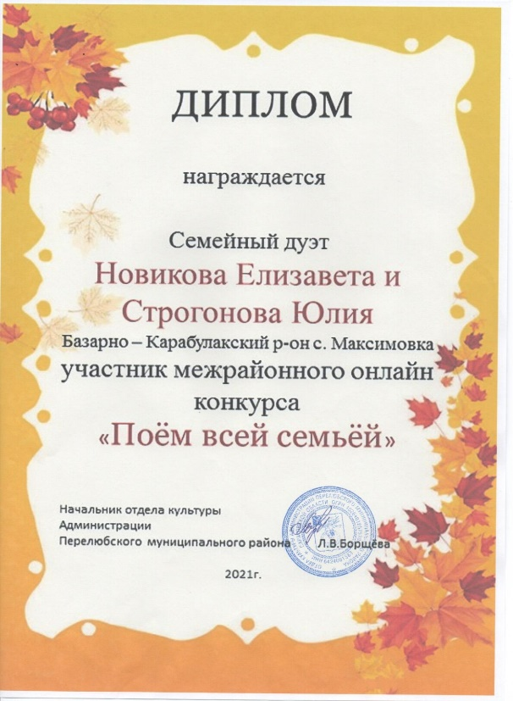
-Участница детской фольклорной группы "Заплатки" Максимовского СДК Зайцева Анна получила Диплом первой степени в Международном конкурсе детского-юношеского творчества «Палитра талантов - 2021»
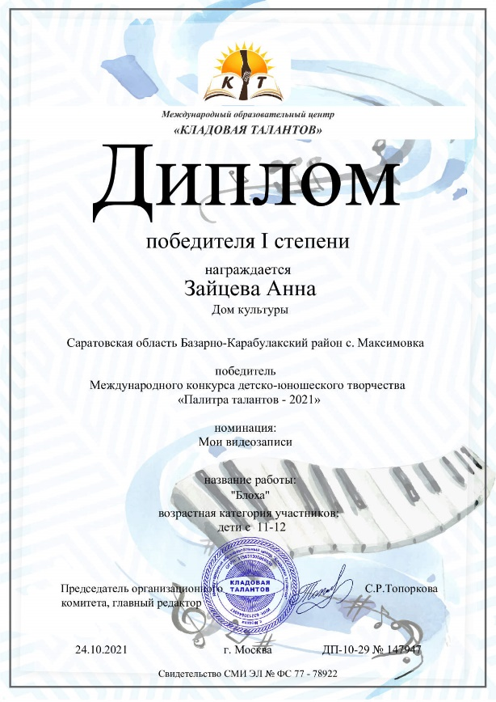

-всероссийский творческий конкурс «Талантоха».
Номинация: «Творчество без границ».
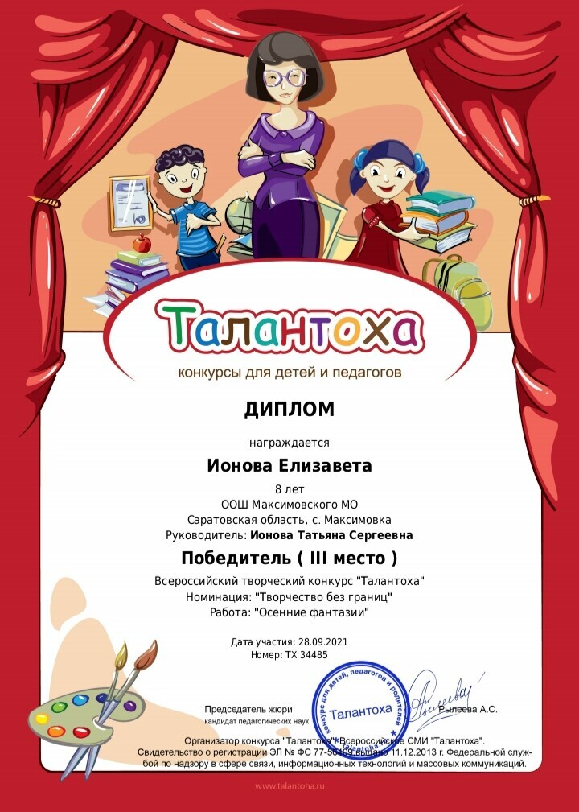
-IV Международный многожанровый конкурс-фестиваль «Феерия талантов»

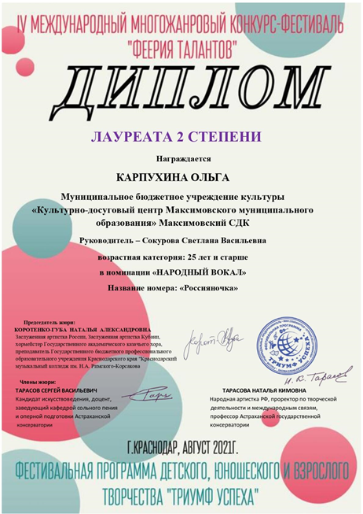

праздничное шествие "Встречаем Троицу".
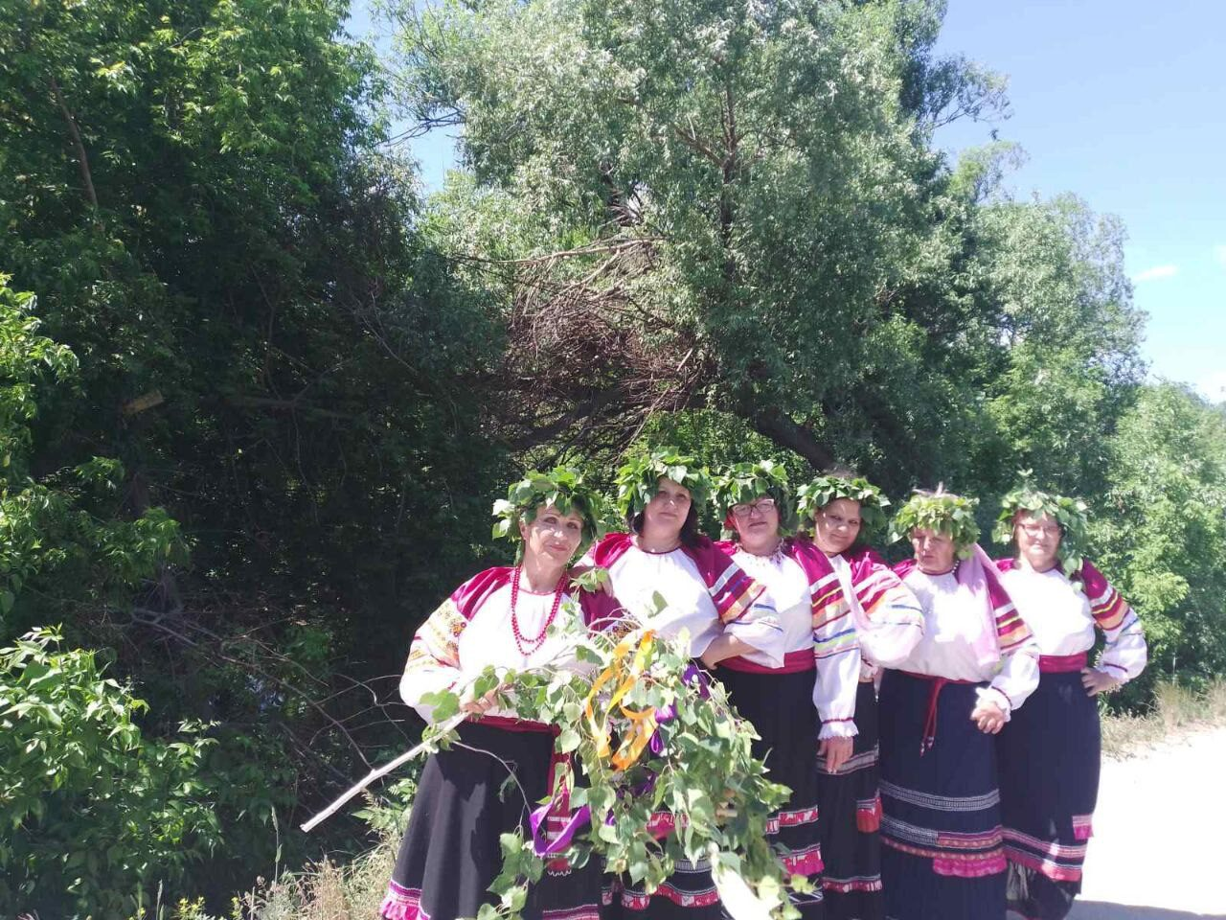

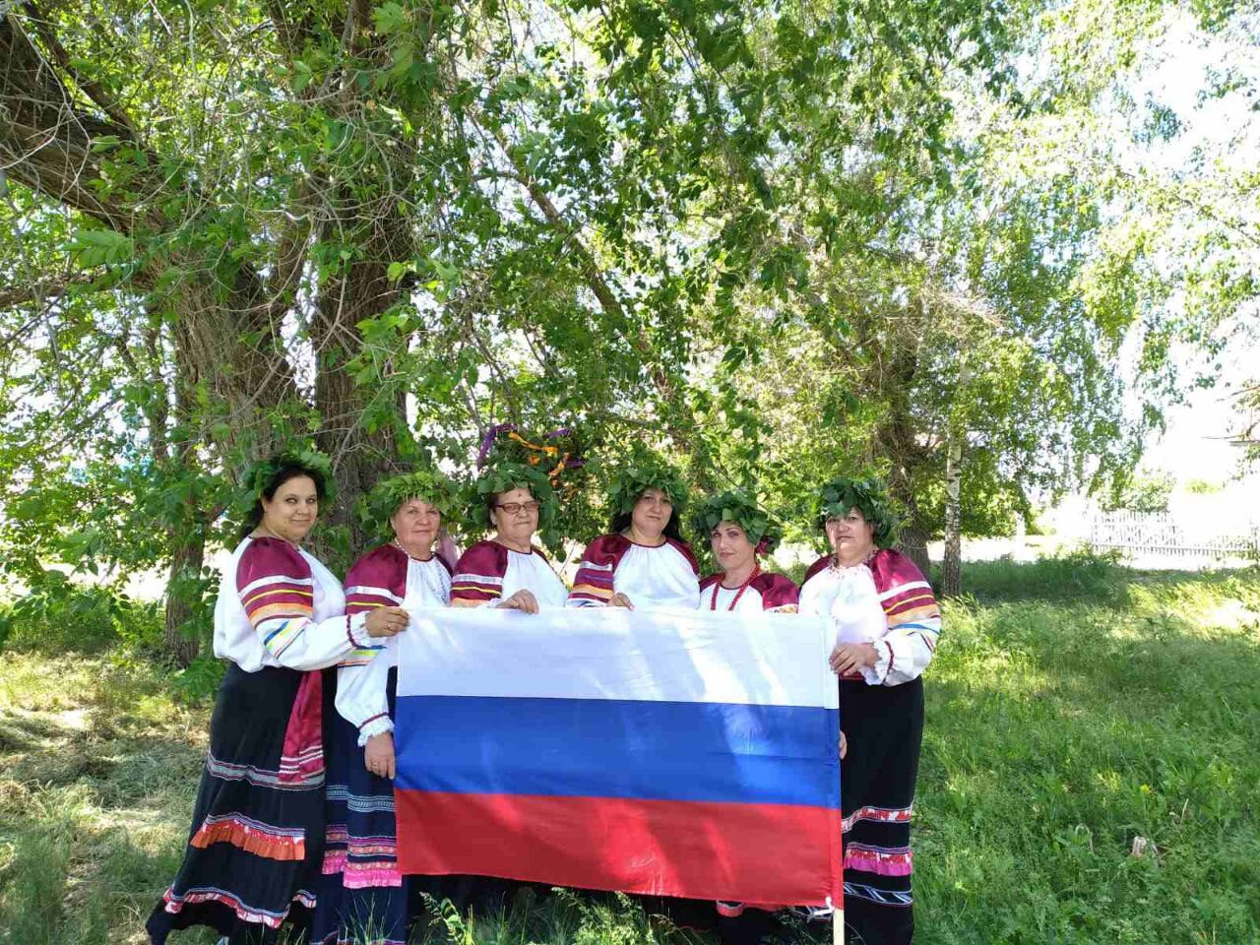
-Максимовский СДК и народный фольклорный ансамбль "Рябинушка" принял участие в флешмобе "Флаг России"

-праздничный концерт "Россия -Моя страна"
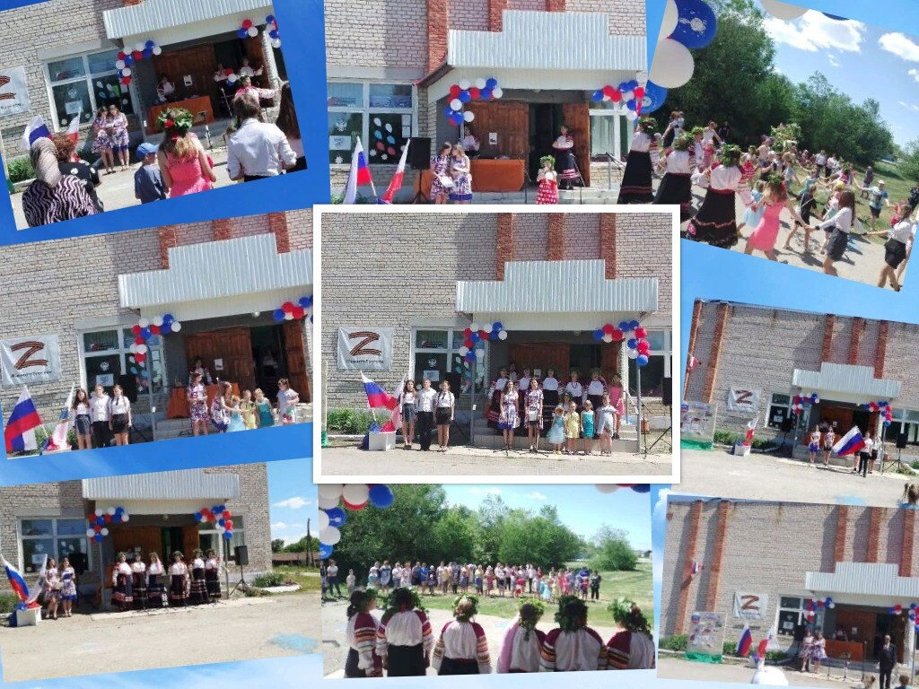

квест-игра "Символы русской культуры". В процессе игры ребята познакомились с русскими промыслами, музыкальными инструментами и устным народным творчеством.

